1 Praktinė užduotis
Įvadas į monolitinę architektūrą ir MVC projektavimo modelį

Užduoties reikalavimai:
- Programų kūrimas:
- Architektūra: Sukurkite monolitinę žiniatinklio programą, įgyvendinančią MVC projektavimo modelį.
- Funkcionalumas: Sukurkite statinį sąrašą programos kode (nereikia integracijos su duomenų baze) ir rodykite šiuos duomenis vartotojui per „View“ komponentą.
- Technologijos: Nors rekomenduojamas .NET, studentai gali rinktis kitas technologijas, kurios palaiko MVC architektūrą.
- Diegimas:
- Debesijos pagrindu veikiantis diegimas: sukurtą programą įdiekite debesijos pagrindu veikiančiame serveryje. .NET programoms rekomenduojama naudoti „MonsterASP.NET“.
- Prieinamumas: Įsitikinkite, kad programa pasiekiama per viešą URL.
Papildoma užduotis: išbandyti nefunkcinius reikalavimus (NFR) :
Pasirinkite keletą įrankių ir atlikite aukščiau sukurtos MVC sistemos našumo / apkrovos testavimą.
Tai apima įvairių našumo rodiklių, tokių kaip atsako laikas, pralaidumas, išteklių naudojimas ir mastelio keitimas, matavimą ir vertinimą esant skirtingiems darbo krūviams ir sąlygoms.
Našumo testavimo metu imituojami realūs scenarijai, siekiant atkartoti naudotojų sąveiką ir sistemos naudojimą.
- Apache Jmeter
- K6
- Google Lighthouse(chrome)
Kiti įrankiai: https://www.browserstack.com/guide/performance-testing-tools
Išsami informacija:
Išplėsti anksčiau sukurtą MVC monolitą, įvertinant ir patobulinant jo nefunkcines charakteristikas. Užduotis apima našumo ir apkrovos testų atlikimą, realaus vartotojo elgesio modeliavimą, lygiagrečių scenarijų patvirtinimą, našumo optimizavimo taikymą ir pagrindinių funkcinių testų įdiegimą. Studentai turi išmatuoti sistemos elgseną esant skirtingiems darbo krūviams, palyginti rezultatus prieš ir po patobulinimų bei įvertinti mastelio keitimą horizontaliai.
Reikalingas darbas:
- Pasirinkite ir naudokite du našumo testavimo įrankius (pvz., „JMeter“, „k6“, „Lighthouse“)
- Atlikti pradinius matavimus (atsako laikas, pralaidumas, klaidų dažnis, išteklių naudojimas)
- Imituoti apkrovos scenarijus (pvz., naršymą, užsakymą) didėjant virtualių vartotojų skaičiui
- Patvirtinti lygiagretumo scenarijų: 100 virtualių vartotojų bando įsigyti 1 likusį elementą (užtikrinti duomenų vientisumą ir teisingą veikimą)
Darbo eiga
Projektas buvo kuriamas pagal MVC (Model–View–Controller) architektūrinį šabloną.
MVC susideda iš trijų pagrindinių dalių:
- Model
- View
- Controller
Model - atsakingas už duomenų struktūrą ir darbą su duomenų baze.
Naudoti failai:
- Film.cs
- AppDbContext.cs

Film.cs
Ši klasė apibrėžia filmo duomenų struktūrą:
- pavadinimą
- režisierių
- trukmę
- biudžetą
- Oscar nominacijas
- Oscar laimėjimus
Šis modelis buvo naudojamas tiek duomenų bazės lentelės generavimui, tiek duomenų atvaizdavimui aplikacijoje.
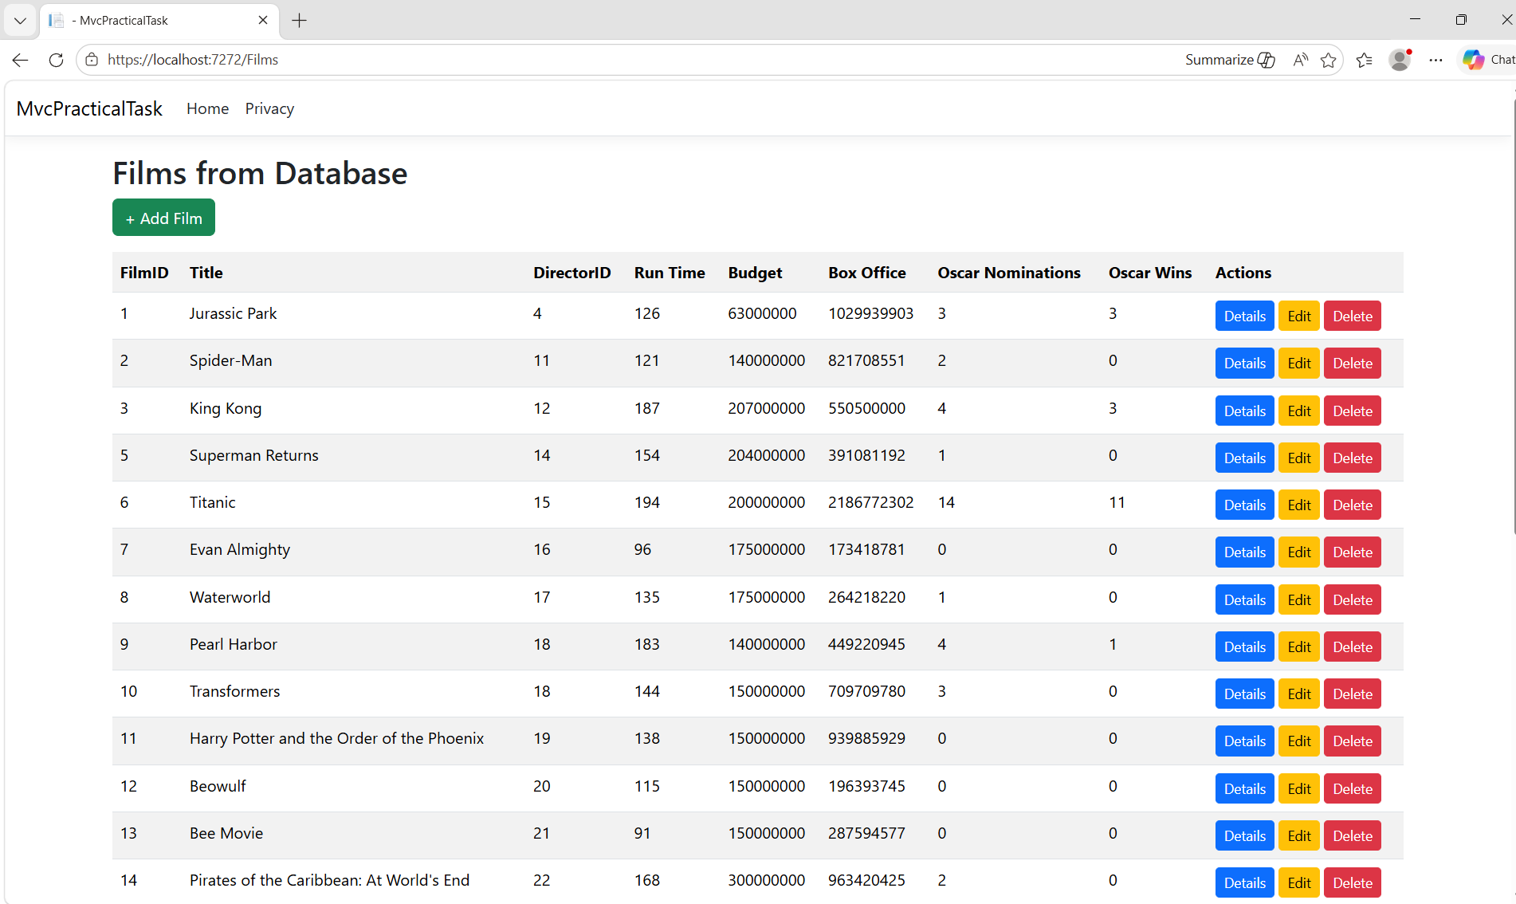
AppDbContext
AppDbContext klasė sujungia aplikaciją su duomenų baze naudojant Entity Framework Core.

1 pav. Filmų lentelės atvaizdavimas aplikacijoje
Controller
FilmsController gauna filmų duomenis iš duomenų bazės ir perduoda juos į View komponentą, kuris atvaizduoja informaciją vartotojui.
View
Views/Films/Index.cshtml failas atvaizduoja filmų sąrašą lentelės forma
AppDbContext
AppDbContext klasė sujungia aplikaciją su duomenų baze naudojant Entity Framework Core.
Ši klasė buvo naudojama:
- prisijungimui prie duomenų bazės,
- duomenų nuskaitymui,
- duomenų įrašymui,
Entity Framework Core leido automatiškai generuoti duomenų bazės lenteles naudojant migracijas.
Projektą buvo planuojama publikuoti naudojant Azure bei MonsterASP.NET hostingą. Pradžioje buvo bandyta naudoti Azure platformą, tačiau kilo problemų su universiteto paskyros patvirtinimu (University ID verification), todėl Azure hostingas nebuvo panaudotas.
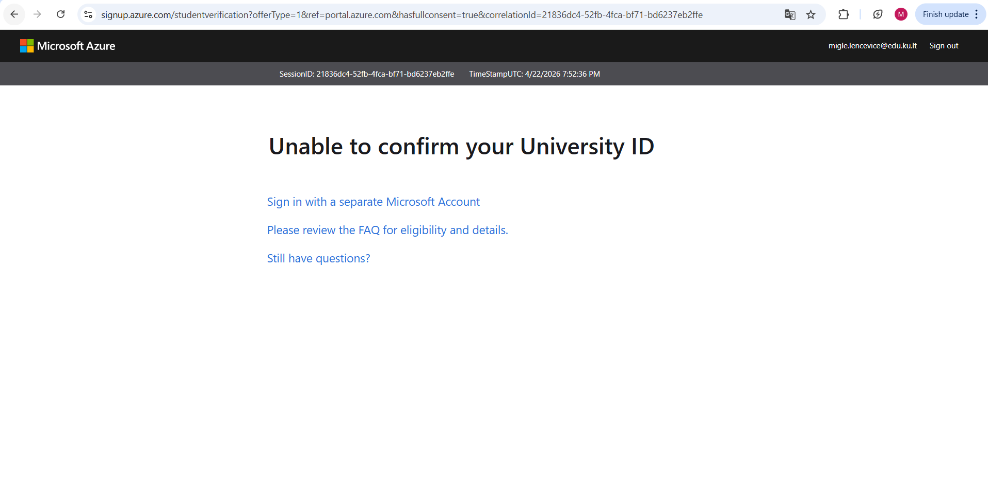

2 pav. Azure universiteto paskyros patvirtinimo klaida
Vėliau buvo pasirinktas MonsterASP.NET hostingas. Bandant registruotis sistema blokavo registraciją dėl saugumo apribojimų, tačiau išjungus VPN pavyko sėkmingai prisijungti ir naudoti hostingą.
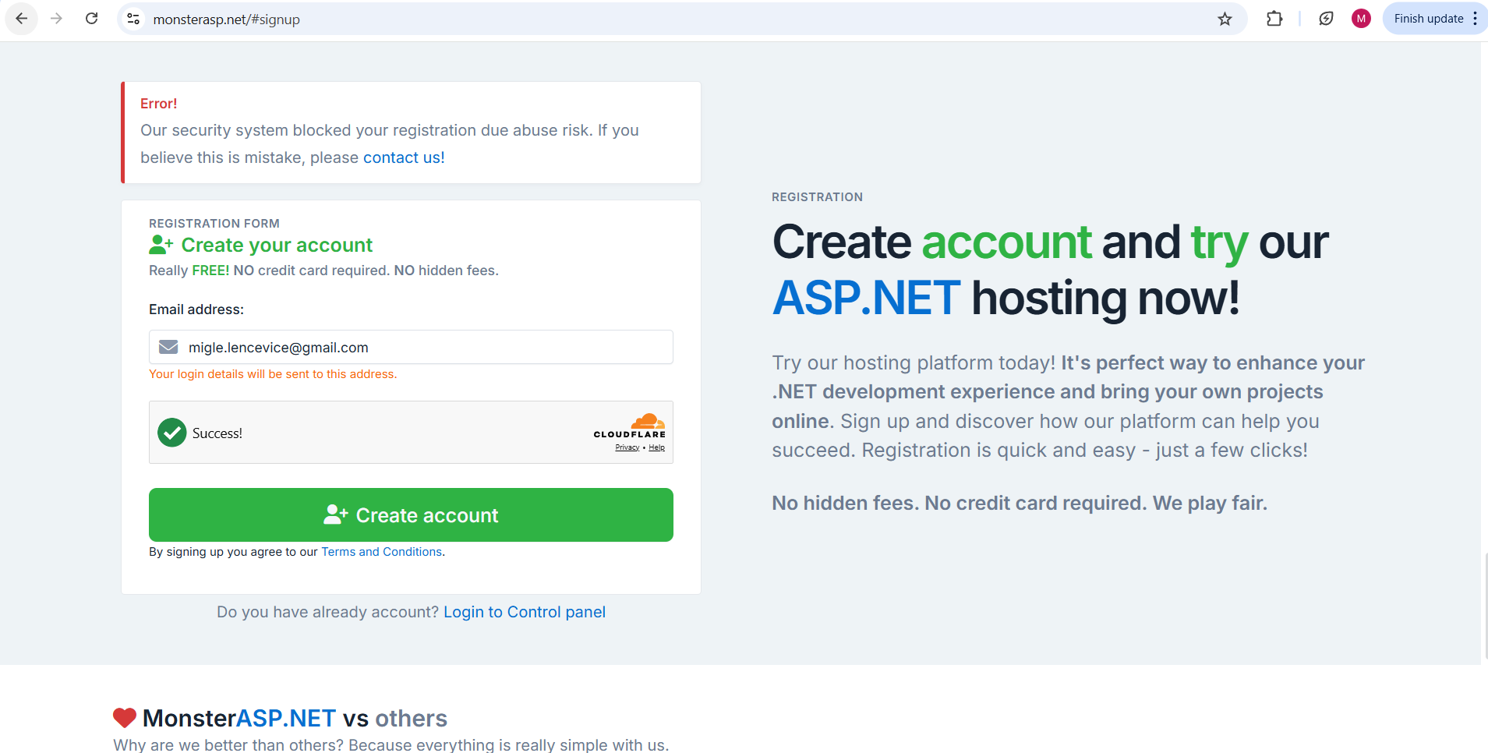

3 pav. MonsterASP.NET registracijos saugumo klaida
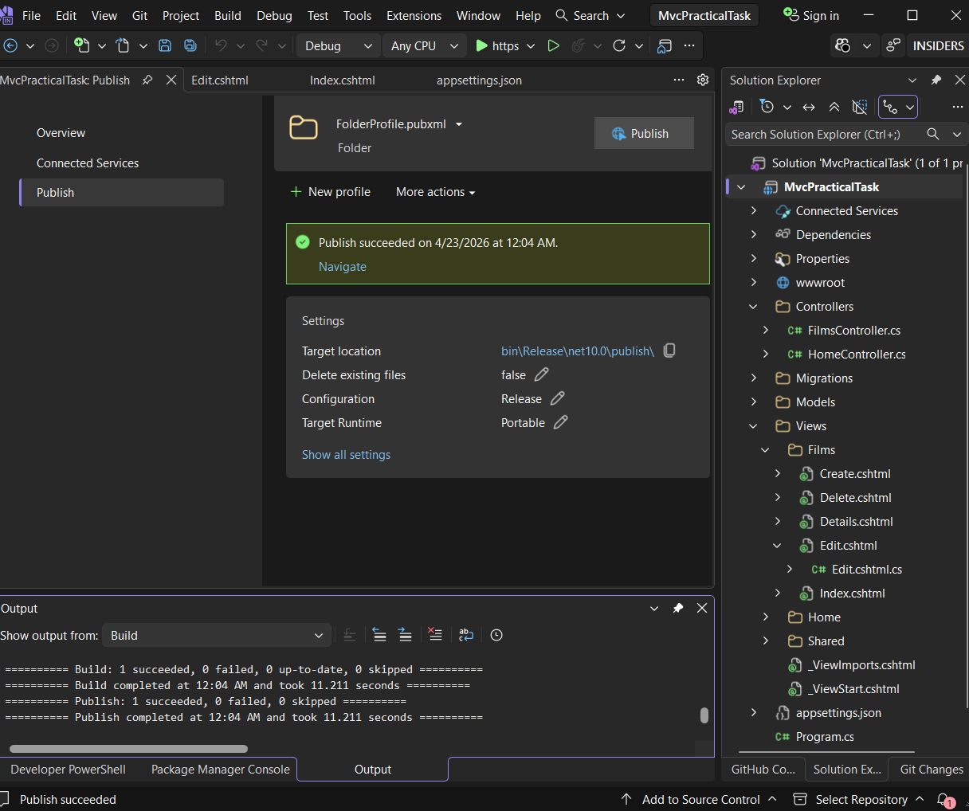
Projektas buvo sėkmingai sukompiliuotas naudojant Visual Studio Publish funkciją.
Publikavimo metu aplikacijos failai buvo automatiškai nukopijuoti į publish aplanką, kuris buvo naudojamas projekto įkėlimui į hostingą. Publikavimas buvo atliktas be klaidų.

4 pav. Publish proceso rezultatas
Aplikacijos talpinimas MonsterASP.NET serveryje
Projektas buvo publikuotas į MonsterASP.NET cloud serverį naudojant Visual Studio Publish funkciją. Publikavimo metu:
- projektas buvo sukompiliuotas,
- sugeneruoti publish failai,
- aplikacija įkelta į serverį.
MonsterASP.NET platformoje buvo:
- sukurta internetinė svetainė,
- sukurta MSSQL duomenų bazė,
- aplikacija prijungta prie online duomenų bazės naudojant connection string.
Po publikavimo aplikacija tapo pasiekiama internetu per viešą URL adresą. http://mvcfilms-migle.runasp.net/Films
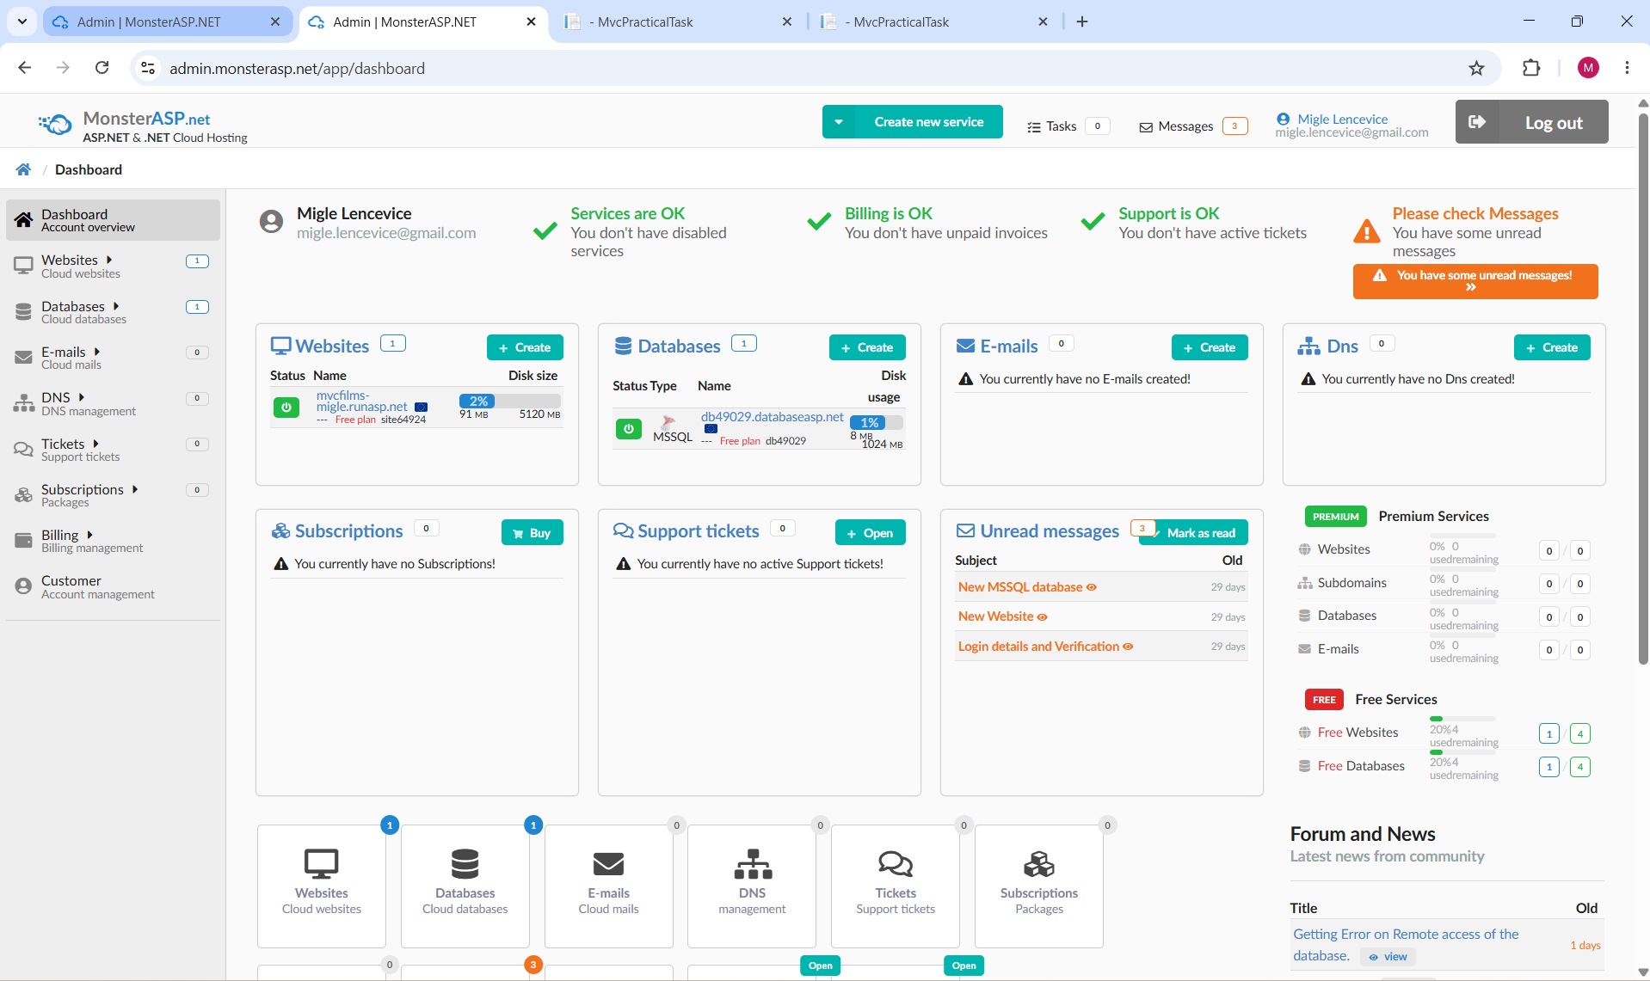

5 pav. MonsterASP.NET valdymo panelė ir sukurti servisai
Lighthouse testavimas
Aplikacijos našumo ir kokybės testavimui buvo naudojamas Lighthouse įrankis, integruotas Chrome DevTools aplinkoje. Testavimas buvo paleidžiamas naudojant:
Right click → Inspect → Lighthouse
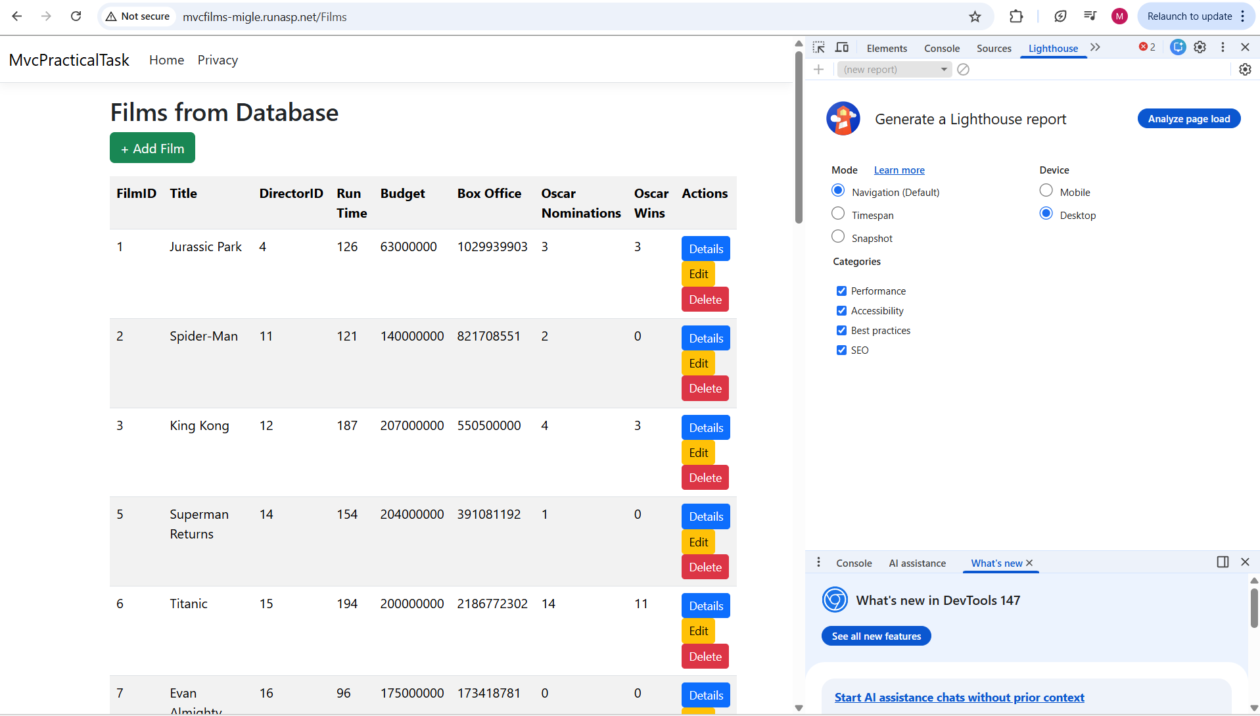

6 pav. Lighthouse testavimo paleidimas Chrome DevTools aplinkoje
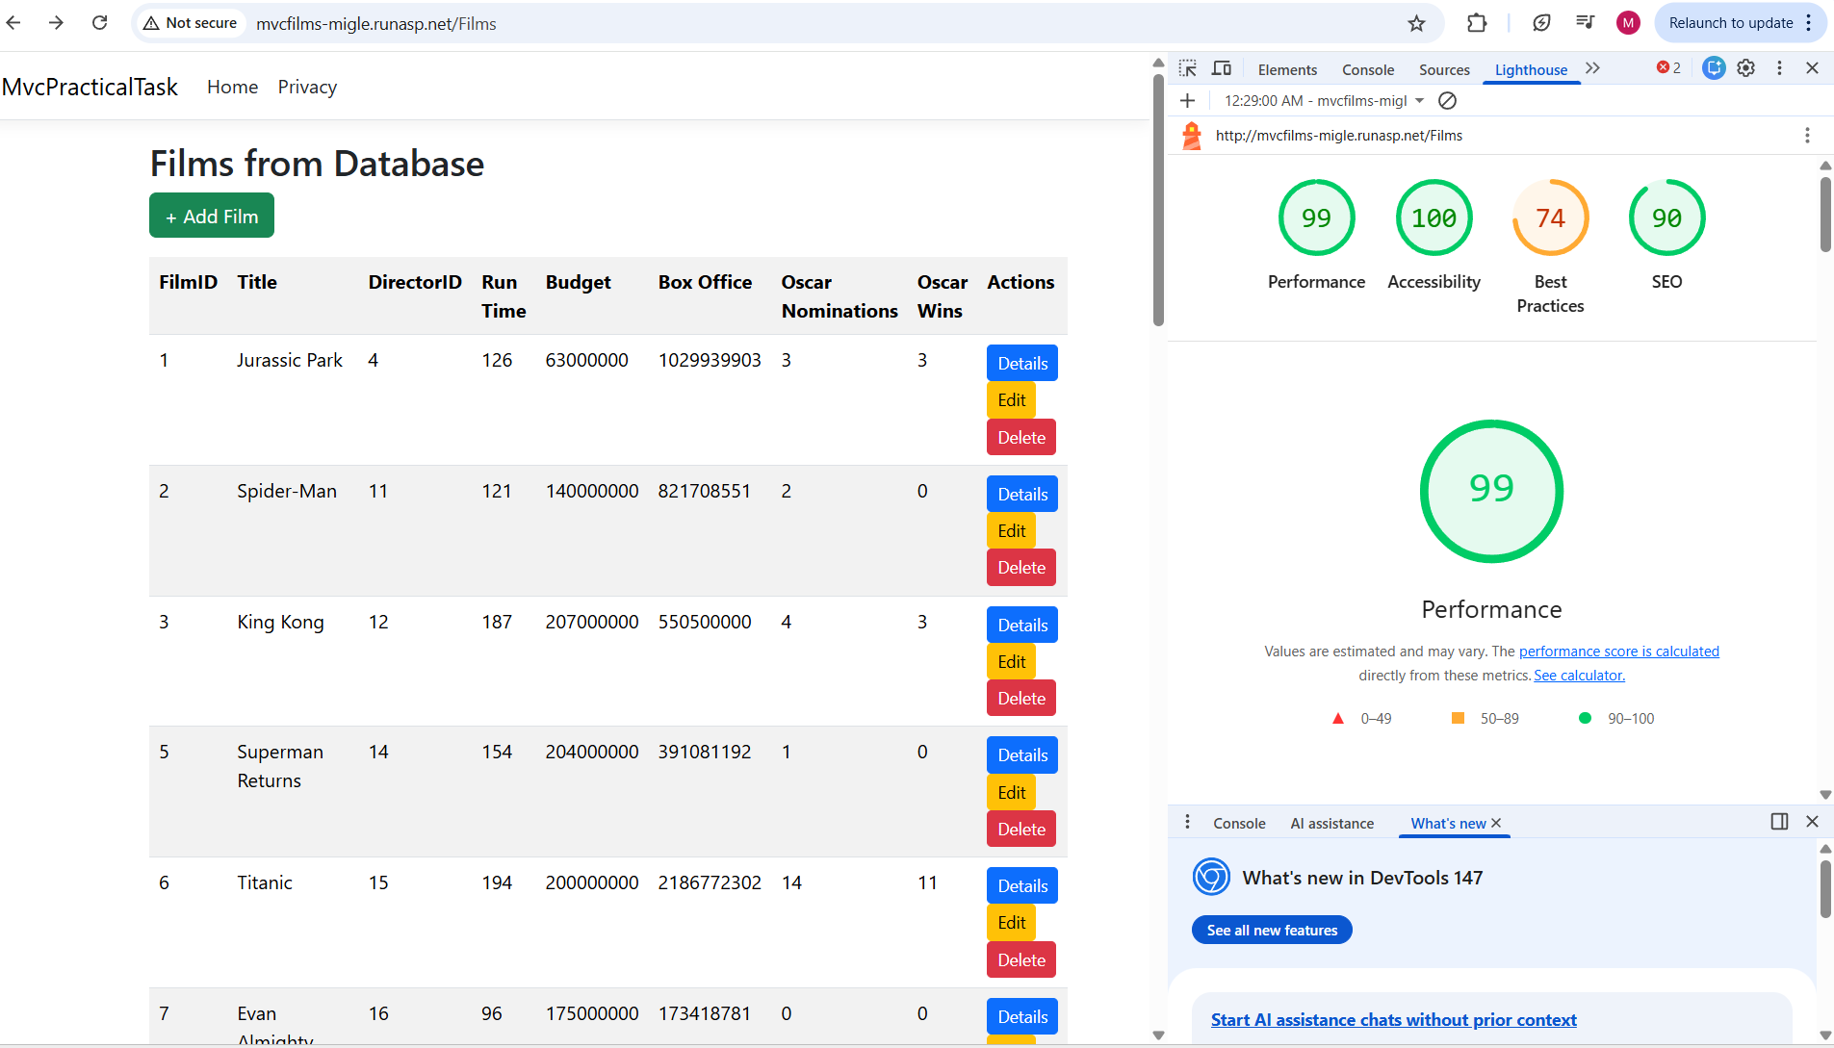
Lighthouse įrankis buvo naudojamas aplikacijos našumui, prieinamumui, gerosioms praktikoms ir SEO optimizacijai įvertinti. Testavimo metu gauti aukšti rezultatai, rodantys gerą sistemos veikimą ir optimizaciją.

7 pav. Lighthouse testavimo rezultatai
Chrome DevTools Network testavimas
Aplikacijos tinklo užklausų ir resursų analizavimui buvo naudojamas Chrome DevTools Network įrankis. Testavimas buvo atliekamas:
Right click → Inspect → Network
Naudojant Network įrankį buvo stebima:
- HTTP užklausos,
- failų įkėlimo greitis,
- serverio atsako laikas,
- CSS ir JavaScript resursų užkrovimas.
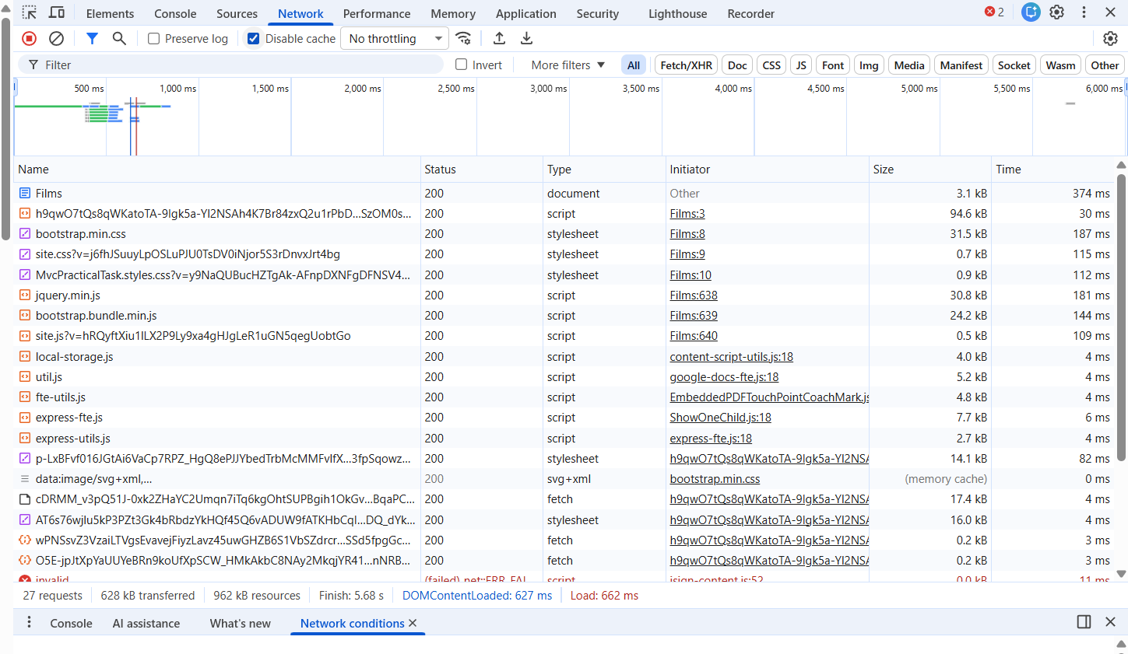
Analizė parodė, kad aplikacija sėkmingai įkeldavo visus reikalingus resursus ir veikė stabiliai.
7 pav. Chrome DevTools Network analizė

8 pav. Chrome DevTools Network analizė
K6 apkrovos testavimas
Papildomam našumo testavimui buvo naudojamas K6 įrankis. K6 leido simuliuoti kelis vartotojus vienu metu ir stebėti aplikacijos veikimą apkrovos metu.
Naudotas testavimo kodas:
import http from 'k6/http';
import { sleep } from 'k6';
export let options = {
vus: 10,
duration: '10s',
};
export default function () {
http.get('http://mvcfilms-migle.runasp.net/Films');
sleep(1);
}
Testavimo metu:
- 10 virtualių vartotojų siuntė užklausas 10 sekundžių,
- buvo atlikta 50 HTTP užklausų,
- klaidų neužfiksuota,
Gauti rezultatai:
- vidutinis atsako laikas ~791 ms,
- maksimalus atsako laikas ~3.5 s,
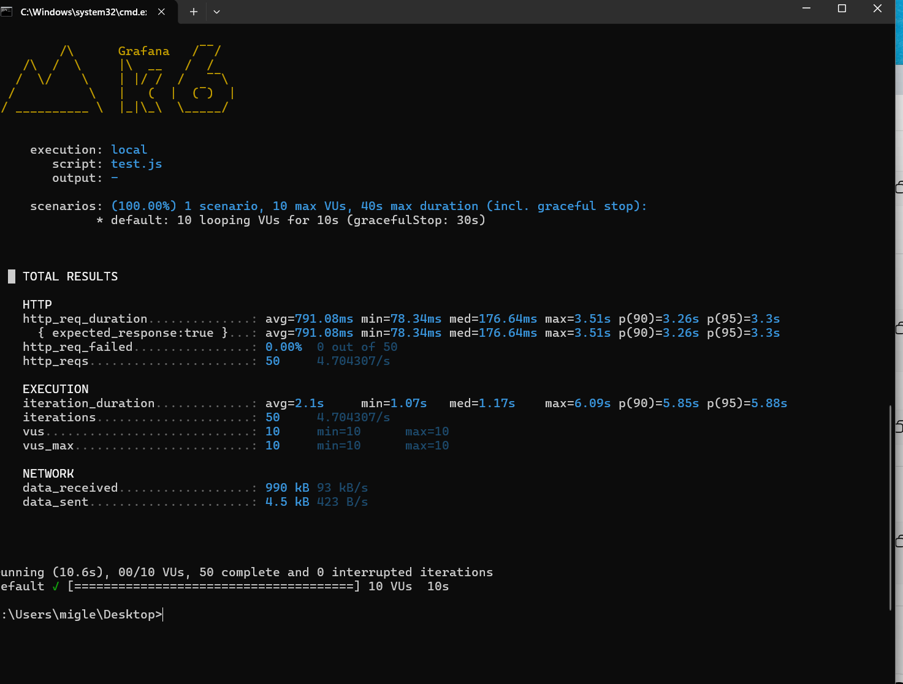
- HTTP klaidų – 0%.

9 pav. K6 apkrovos testavimo rezultatai
Sukūriau ASP.NET Core MVC monolitinę web aplikaciją, naudodama MVC architektūrą, kurioje Model atsakingas už duomenų saugojimą, View – už duomenų atvaizdavimą vartotojui, o Controller – už programos logikos valdymą. Buvo sukurta filmų valdymo sistema, prijungta SQL Server duomenų bazė naudojant Entity Framework Core technologiją bei atliktas aplikacijos publikavimas (deployment) į cloud serverį.
Taip pat atlikau nefunkcinius testavimus (NFR), susijusius su sistemos našumu ir apkrova. Testavimui buvo naudojami Lighthouse, k6 bei Chrome DevTools įrankiai. Testavimo metu buvo vertinamas sistemos atsako laikas (response time), našumas (performance), resursų naudojimas (resource usage) bei aplikacijos veikimas esant skirtingoms apkrovoms.
Funkcinių testų praktinėje dalyje neatlikau, nes užduotyje buvo numatyta teoriškai susipažinti su jų paskirtimi ir veikimo principais.

